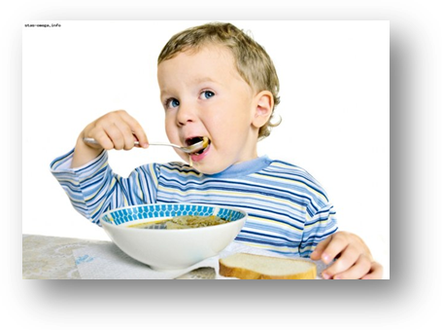
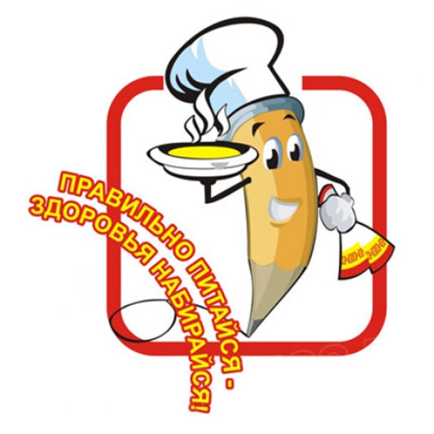
10 советов по воспитанию у детей
правильного отношения к пище

1. Не используйте еду в виде наказания. Это может оказать отрицательное влияние на личностное развитие ребенка.

2. Всегда имейте наготове здоровую еду. Дети любят, есть то, что под рукой. Поставьте на кухне на виду вазу с фруктами. И сами перекусывайте яблоком. Никакие слова не убедят лучше, чем ваш собственный пример.

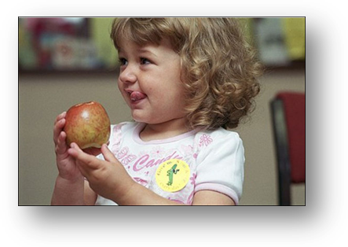
3. Не делите еду на «хорошую» и «плохую». Вместо этого, «привяжите» еду к тому, что волнует вашего ребенка, например, к спорту или внешнему виду. Пусть ребенок знает, что постный белок, такой, как индейка, или кальций в молочных продуктах, улучшает спортивные показатели.

4. Хвалите за выбор здоровой пищи. Говорите вашим детям, что вы гордитесь их выбором здоровой пищи.

5. Не докучайте детям по поводу нездоровой пищи. Не обращайте на это внимание или направьте их выбор в другое русло.

6. Никогда не используйте еду в качестве поощрения. Это может вызвать проблемы с весом в более позднем возрасте.

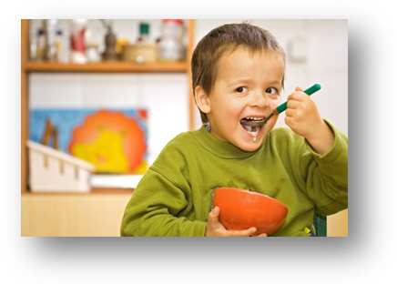
7. Вечером собирайтесь на семейный ужин. Сделайте это традицией - дети, которые ужинают за семейным столом, лучше питаются и имеют меньший риск серьезных проблем в подростковом возрасте.

8. Накладывайте еду в кухне. Тогда вы сможете накладывать нормальные порции, а ваши дети научатся понимать, что такое правильный размер порции.

9. Советуйтесь с детьми. Попросите их оценить приготовленную Вами еду.

10. Консультируйтесь с детским врачом. Прежде чем «посадить ребенка на диету», помочь ему набрать вес или внести какие-то радикальные изменения в его питание, проконсультируйтесь с врачом.

